ÖNÉLETRAJZ

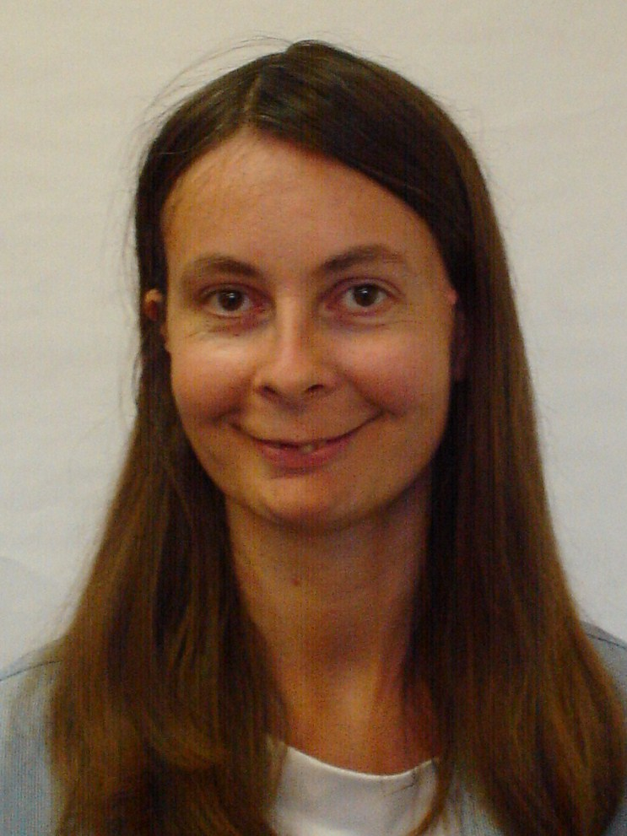

SZEMÉLYES ADATOK

Név: Papp Tünde

Lakcím: 8000 Székesfehérvár, Hosszúsétatér 13.
Telefon: 06-30-5513735
E-mail: tundi74@freemail.hu

Tanulmányok

1993-1997 József Attila Gimnázium, Székesfehérvár
Érettségi

1999-2000 Regionális Munkaerő- Fejlesztő és Képző Központ, Székesfehérvár
OKJ-s Számítástechnikai szoftverüzemeltető

- Regionális Munkaerő- Fejlesztő és Képző Központ, Székesfehérvár
OKJ-s Textiljáték készítő

2009-2010 Perfekt Szakközépiskola, marketing- és reklám ügyintéző

2010-2011 Székesfehérvári Regionális Képzőközpont, ECDL Start

SZAKMAI TAPASZTALAT

1998-1999 Csók István Képtár, Székesfehérvár
Múzeumfenntartó

2000-2001 Videoton Ipari Vállalat, Székesfehérvár

Operátor

2001 APEH, Székesfehérvár
Takarítónő

  - Alba Regia Civitan Klub, Székesfehérvár

Varrónő

  - Országos Logisztikai Központ, Budaörs
Postai feldolgozó

2008 Autifarm, Csókakő
Kertészeti kisegítő

2013 Pannon Lapok Társasága
Takarítónő

KÉSZSÉGEK

Nyelvismeret: Angol alapfok

Számítógépes ismeretek: Word, Excel, Power Point, Internet

Személyes jellemzők: Érdeklődő, az újdonságokra nyitott ember vagyok. A rám bízott feladatokat alaposan elvégzem, szeretek csapatban dolgozni.

Érdeklődési kör: Fényképezés, rejtvényfejtés, kézimunkázás

Megpályázott munkakör: adminisztrátor, kertész, betanított munkakörök

Székesfehérvár,
Tisztelettel:
2016-07-22 Papp Tünde

